COMPTE RENDU

Sommaire :

1.Présentation

2. Diagramme de GANTT

3. Diagramme

4. Croquis

5. Programmation

6. Devis

1. **Présentation**

Notre entreprise voudrait aider les marchés d’entreprises de spéléologie. Notre but est d’aider les spéléologues dans leurs découvertes de grottes et lieux inaccessibles aux Hommes.

Notre objectif est de créer une application permettant de gérer le drone et d’enregistrer les photos et les vidéos dans une base de données.

Une interface graphique sera mise à disposition au client lui permettant de gérer soi-même son drone. Nous avons visé ce marché afin de pouvoir augmenter la visibilité à travers les différents clients.

Rémi s’occupera de la connexion entre l’utilisateur et le drone et Jason s’occupera de faire l’interface de l’application et les diagrammes ainsi qu’une base de données.

On a décidé de partir sur le langage Python Androïd.

2. **Diagramme de GANTT**

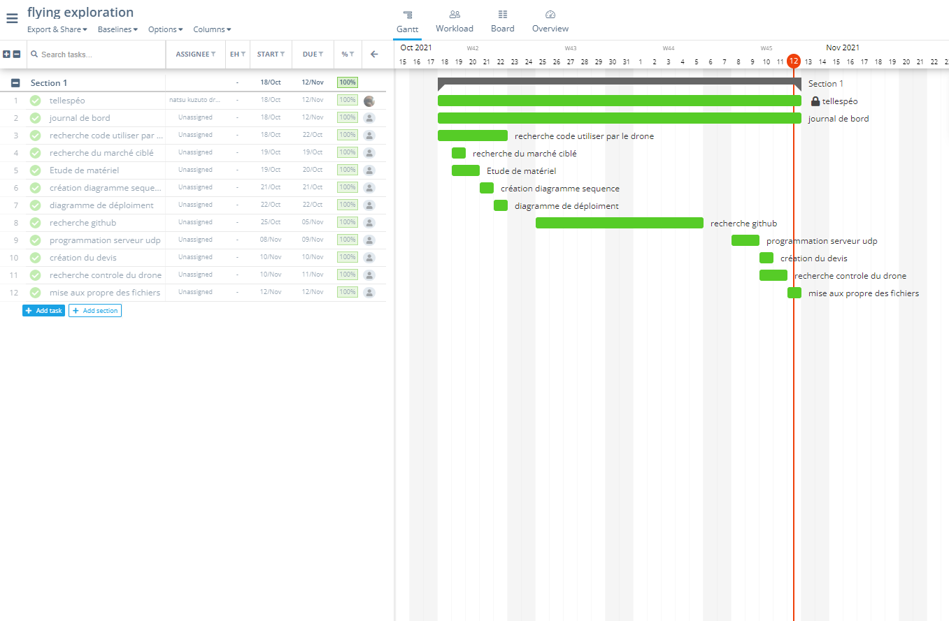

3. **Diagramme**

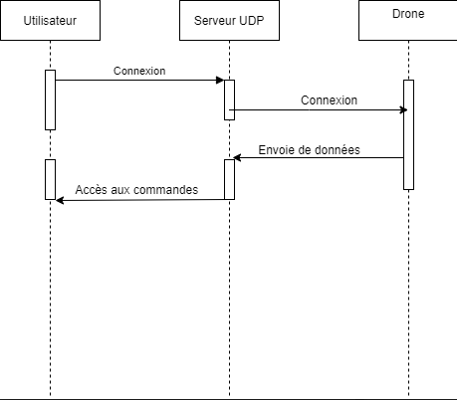

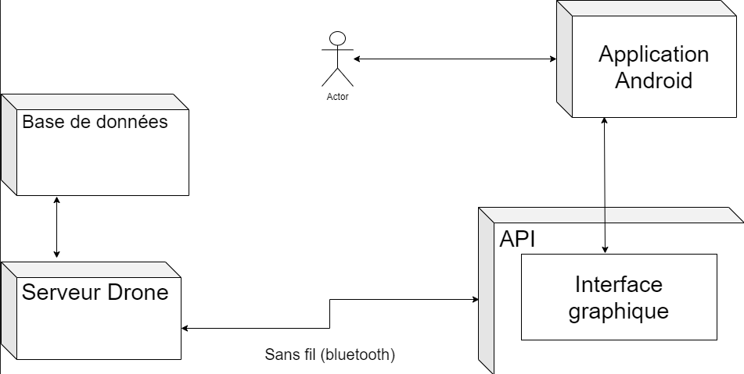

4. **Croquis**

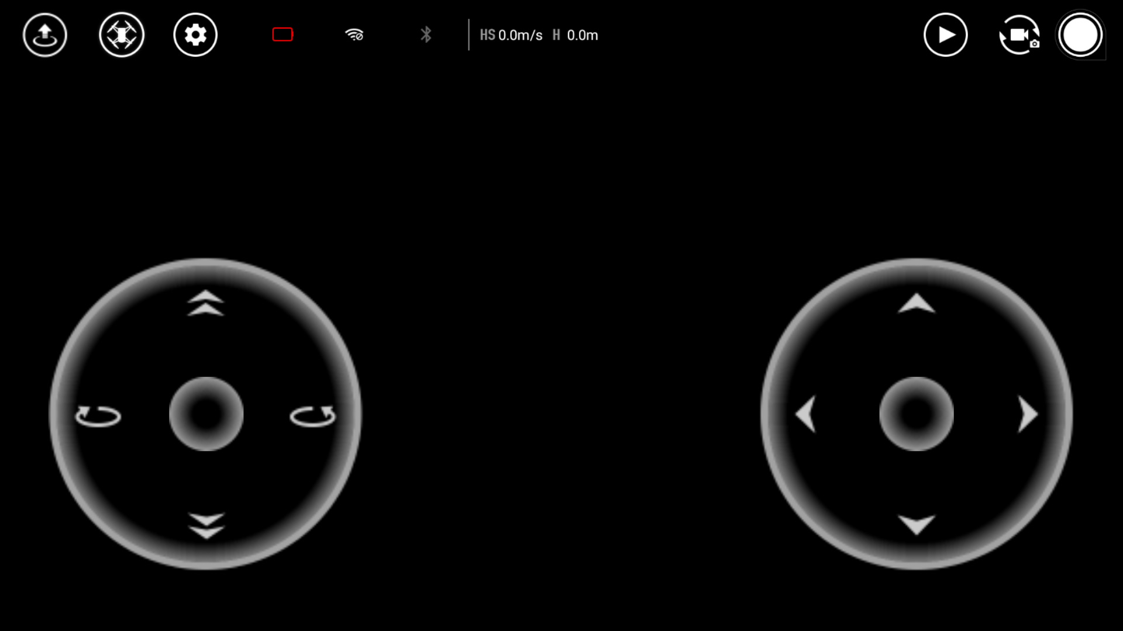

5. **Programmation**

Interface graphique :

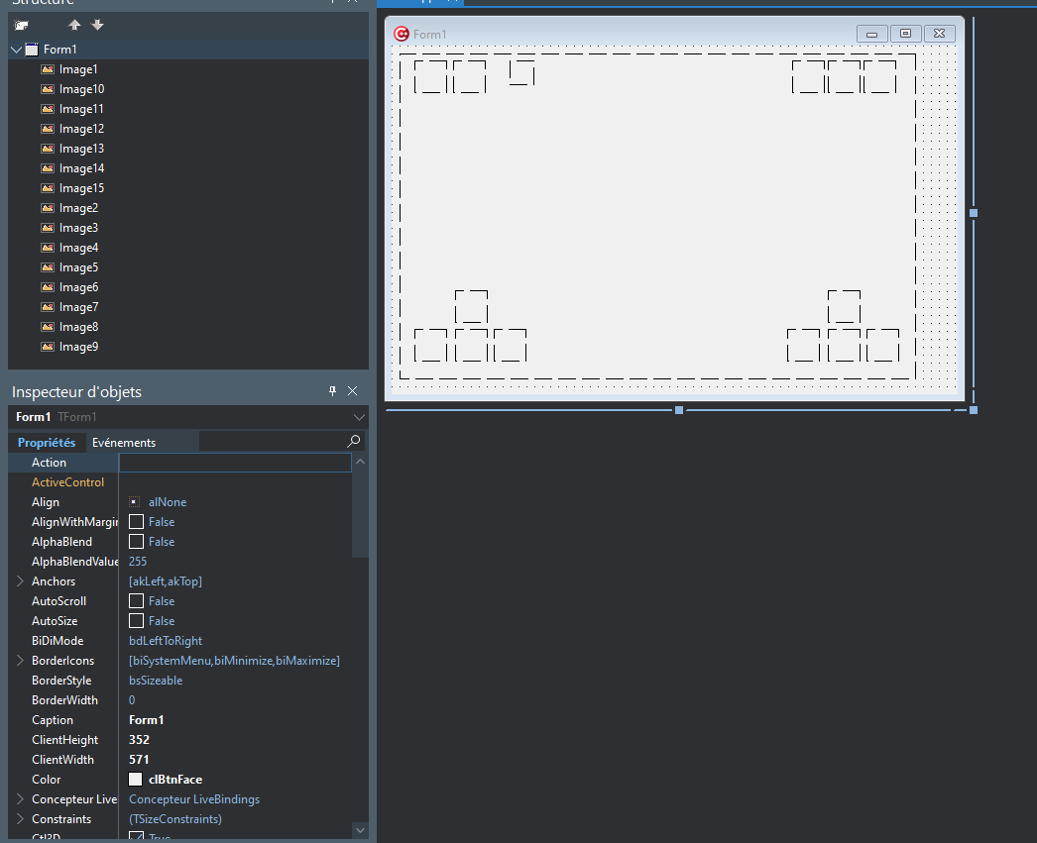

Contrôle du drone :

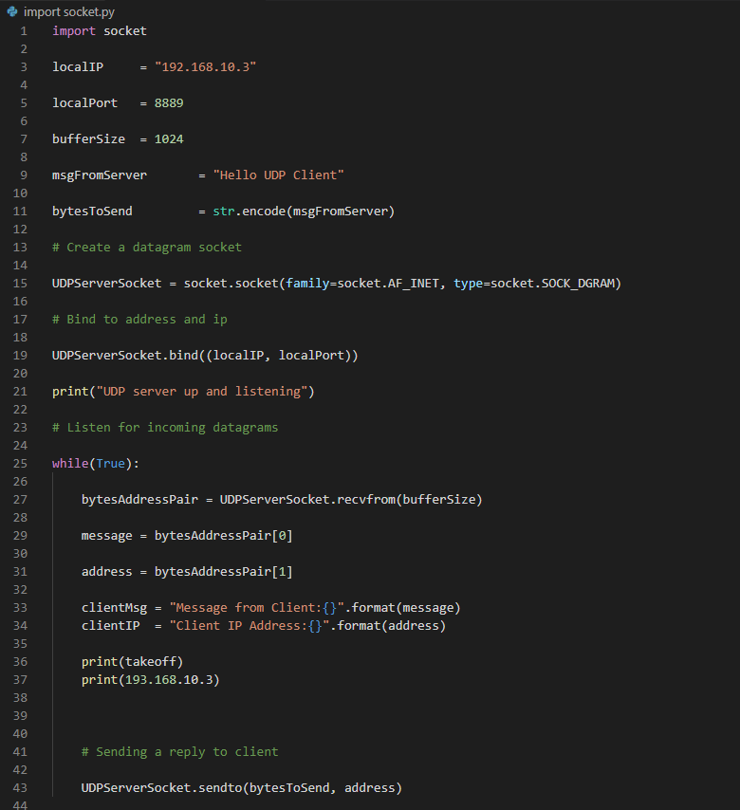

6. **Devis**

